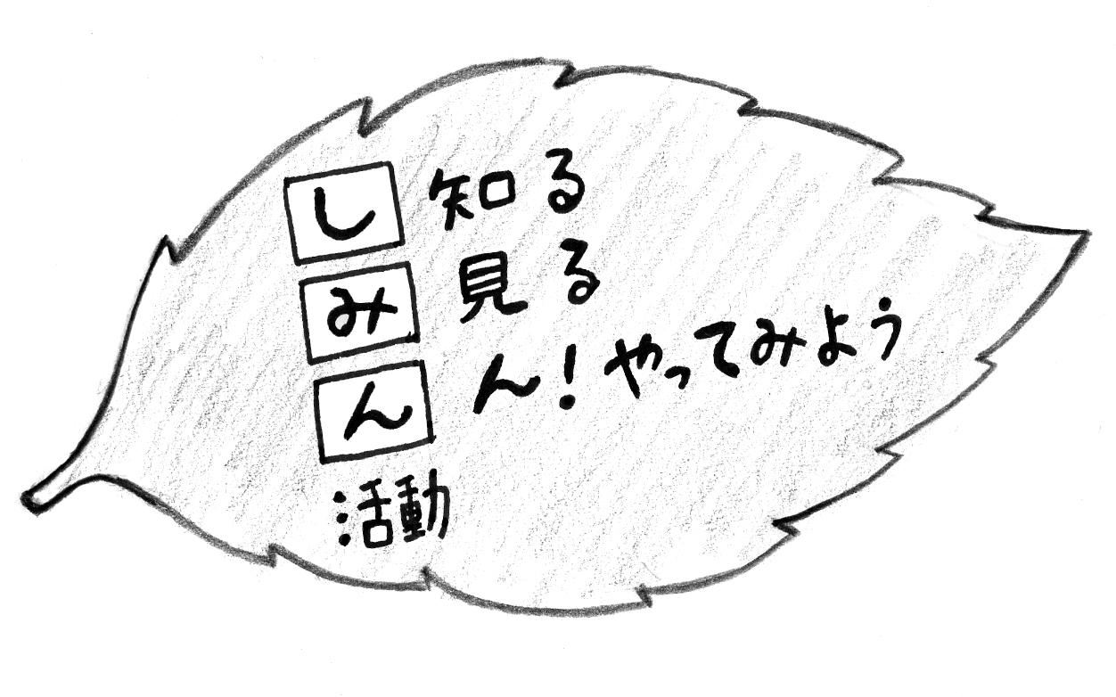
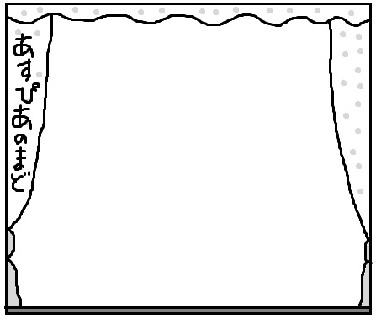

あすぴあだより
センターのキャッチコピー
メルマガあすぴあ
穏やかな日が続いた新年の５日からあすぴあは開館しました。
交流スペースの飾りはお正月風になりました。折り紙の鶴もこれからつるします。珍しい寒ボタンの花も咲いています。見にいらっしゃいませんか？

2010.4.1からNPO法人小平市民活動ネットワークが指定管理者として小平市民活動支援センターの管理運営をしています。
お問合せ：小平市民活動支援センターあすぴあ
〒187-0031小平市小川東町4-2-1
☎ 042-348-2104、FAX 042-348-2115
9:00〜17:00（月・祝および奇数月第２日曜休館）
E-mail:info@kodaira-shiminkatsudo-ctr.jp
URL:http://kodaira-shiminkatsudo-ctr.jp

部会員募集

交流サロン
子どもの貧困について小平で考えよう
ゲストスピーカー：NPO法人豊島こどもWAKU WAKUネットワーク、はちおうじ子ども食堂
【日時】２月１３日（土）13:30〜15:30
【場所】あすぴあ会議室
【定員】３０名（先着順）【参加費】無料
【保育】６名（１歳〜未就学児、申込み先着順、〆切2/6）
申込は1月20日からあすぴあへ。
交流スペースでは…
１月中旬から「小平市民後見を考える会」が展示する予定です。
毎月配信中！ご希望の方は、あすぴあホームページから
ご登録ください。
交流サロン
発達障がいの子どもたちのために（仮題）
ゲストスピーカー：NPO法人子ども未来ラボ、KASA、poko-A-poco、ポップコーン
【日時】３月１２日（土）10:00〜12:00
【場所】小平市中央公民館 ←あすぴあではありません！
【定員】20名（先着順）【参加費】無料
【保育】６名（１歳〜未就学児、申込み先着順）
申込は2月20日からあすぴあへ。
☀ 助 成 金 情 報 ☀
詳細についてはそれぞれの
ホームページでご確認下さい。

ゆめ応援ファンド助成
【応募資格】ボランティア・市民活動団体（法人格の有無は問わず）およびボランティア・市民活動を推進している民間非営利団体（ボランティア・市民活動センターをはじめ、他団体を支援する中間支援組織も含む）
【助成内容】下記(1)〜(6)のいずれかの事業 (1)学習会・研修会の開催、(2)調査・研究の実施、(3)器具・器材の開発・購入、(4)活動に関わる市民への啓発の実施、(5)ボランティア・市民活動団体による先駆的・モデル的活動、(6)その他。今回は特に当事者グループ・セルフヘルプグループなど、同じ経験や体験のある者同士の会の活動やつどいの実施等を重点とする。
【助成対象期間および金額】A.単年度助成：2016年4月1日〜2017年3月31日に実施する事業。１事業につき50万円以内。B.継続助成：上記助成内容(5)の場合で、3年間まで（〜2019年3月31日）の継続的な事業。１年につき50万円（＝3年の場合50万円×３年）以内。
【〆切】1月31日（日）郵送は当日消印有効、持参は31日17:00まで。
【問合せ】東京ボランティア・市民活動センター
〈基金助成係〉☎03-3235-1171 Fax 03-3235-0050
http://www.tvac.or.jp/news/36874

障害児者に対する自立支援活動への助成
【対象事業】障害児者の自立と福祉向上を目的とした各種活動、施設の設置・改善の事業。障害児者に対する自助・自立の支援事業。
【対象者】原則として非営利法人。法人でない場合でも、当財団の理念に沿う公益活動において３年以上の継続的な実績とこれを証明する客観的な資料があるもの。難病患者及びその家族を支援している団体も対象。
【対象期間】助成決定〜2016年10年31日
【助成金額】１件上限200万円、総額1,000万円
【〆切】1月31日（日）消印有効
【問合せ】公益財団法人洲崎福祉財団事務局
☎03-6870-2019 Fax 03-6870-2016
http://www.ntcltd.com/swf/support/index.html
ノエビアグリーン財団助成事業
【対象団体】児童・青少年の健全な育成の向上を目的とした体験活動、およびスポーツの振興に関する事業を積極的に行い、または奨励している団体。
【対象期間】2016年5月1日〜2017年4月30日
【助成金額】１件あたり上限100万円
【〆切】2月29日（月）消印有効
【問合せ】公益財団法人ノエビアグリーン財団
☎03-5568-0305 http://www.noevirgreen.or.jp/grants/

